

本科实验报告

课程名称： | 网络系统设计与工程
姓 名： | 方立宇
学 院： | 计算机学院与软件学院
系：
专 业： | 软件工程
学 号： | 3130102132
指导教师： | 邱劲松

年 月 日

浙江大学实验报告

课程名称： 网络系统设计与工程 实验类型： 设计性实验
实验项目名称： 交换机基本组网实验
学生姓名： 专业： 学号：
同组学生姓名： 指导老师： 邱劲松
实验地点： 网络实验室 实验日期： 年 月 日

- 实验目的和要求
- 掌握交换机的基本组网方法；
- 观察交换机的工作原理；
- 掌握VLAN的配置方法；
- 观察VLAN的工作原理
- 实验内容和原理
- 用1台Cisco交换设备和4台PC组成一个小型局域网
- 查看交换机的端口的物理状态和统计数据；
- 每个PC机互相测试连通性；
- 查看手工关闭交换机端口后的效果；
- 在PC机上通过telnet对交换机进行远程配置
- 设置交换机的镜像端口
- 在交换机上设置镜像端口，把所有其他端口的数据复制到该端口；
- 将PC机连到镜像端口，通过包捕获软件验证是否能收到被镜像的端口数据
- 在交换机上设置VLAN
- 查看交换机上当前设置了哪些VLAN，哪些端口属于哪些VLAN；
- 在交换机上设立新的VLAN，使4台PC分别属于2个不同的VLAN
- 验证同组VLAN的PC间的连通性，以及非同组VLAN间的连通性

- 主要仪器设备
PC机、路由器、交换机、Console连接线、直联网络线、交叉网络线。
其中，路由器型号为___________________________________，
交换机型号为___________________________________
- 操作方法与实验步骤
- 用1台Cisco交换设备和4台PC组成一个小型局域网
- 使用直联网络线，将每个PC机都连接到交换机的不同端口；
- 用其中1台PC作为控制台，将Console连接线连接到交换机的Console端口，并启动超级终端；
- 观察交换机的每个端口状态指示，确认PC机都正确连接到了交换机的端口；
- 在控制台输入命令show interface，查看当前哪些端口已连接，哪些端口未连接，连接的速率和模式，收/发的数据包；
- 在控制台输入命令查看当前设置了哪些VLAN，缺省所有的端口都属于同一个VLAN 1，如果有端口属于非默认VLAN，输入命令取消该VLAN；
- 在每个PC机上互相用Ping来测试连通性，验证局域网已经建立；
- 输入shutdown命令关闭某个端口，然后查看端口关闭后的效果，在对应的PC机上使用Ping测试连通性；
- 给交换机配置一个IP地址，并在交换机上用Ping命令测试与其他PC间的连通性；
- 在非控制台PC机上，通过telnet连接交换机，进行远程配置
- 设置交换机的镜像端口
- 确定某个PC（假设为PC1）连接的端口为镜像端口；
- 在该PC机上运行包捕获软件Ethereal，抓取数据包；
- 在其他2个PC机上运行Ping，互相测试彼此的连通性；
- 停止Ethereal抓取，查看是否能抓取到其他2个PC机之间的Ping响应包；
- 在交换机上将连接PC1的端口配置为镜像端口，被镜像的端口分别为另外2个PC连接的端口；
- 在PC1上再次启动包捕获软件Ethereal，抓取数据包；
- 在其他PC机上运行Ping，测试彼此的连通性；
- 停止Ethereal抓取，查看是否能抓取到其他2个PC机之间的Ping响应包
- 在交换机上设置VLAN
- 输入命令，在交换机上增加2个VLAN，VLAN ID分别为2、3。
- 将4台PC机分别连入这台交换机的端口1、2、3、4，输入命令，将PC1和PC2加入VLAN 2，将PC3和PC4加入VLAN 3
- 通过PING验证PC1和PC2之间的连通性；
- 通过PING验证PC3和PC4之间的连通性；
- 通过PING验证PC1和PC3之间的连通性；
- 通过PING验证PC2和PC4之间的连通性
- 实验数据记录和处理
实验拓扑图
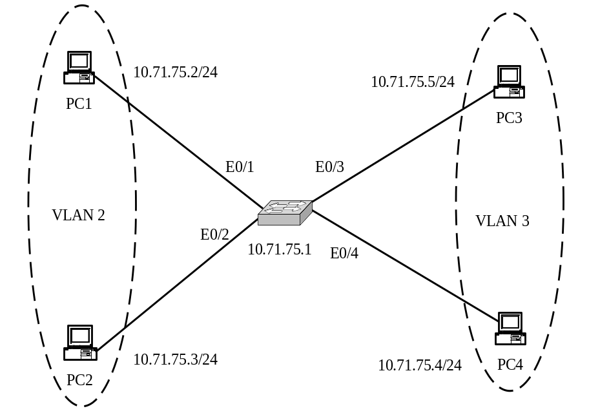
所使用的命令及实验数据
- 手工关闭端口1之前，在交换机上show interface ethernet 0/1的显示结果：
关闭前 Ethernet 0/1端口显示开放
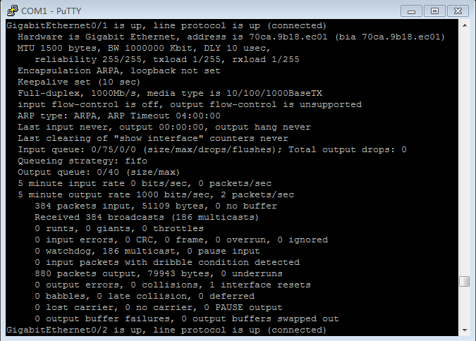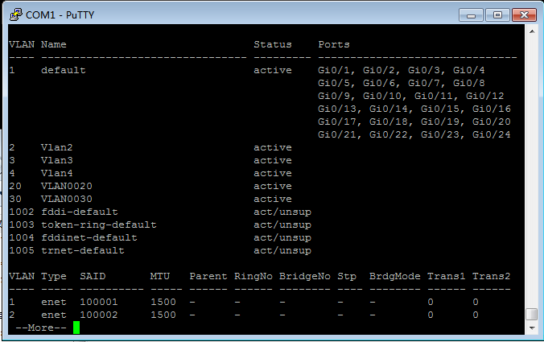

- 手工关闭端口1之后，在交换机上show interface ethernet 0/1的显示结果：
这里是关闭后 控制台显示端口0/1 change to down
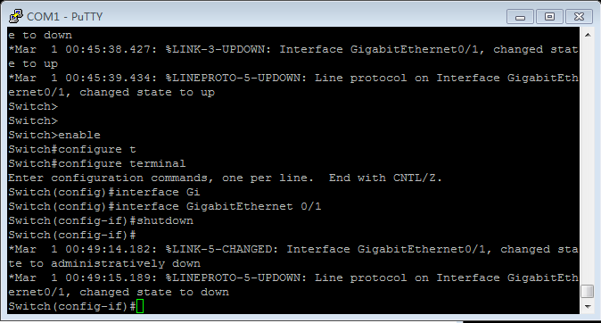

- 给交换机配置IP地址的命令为：
Switch(config)# interface vlan 1
Switch(config-vlan)# ip address 10.71.75.1 255.255.255.0
- 设置镜像端口的命令为(端口E0/8为端口E0/1, E0/2的镜像端口)：
- Cisco交换机的命令为：
Switch(config)# no monitor
Switch(config)# monitor session 1 source interface Ethernet 0/1
Switch(config)# monitor session 1 source interface Ethernet 0/2
Switch(config)# monitor session 1 destination interface Ethernet 0/8

- Huawei-3Com交换机的命令为：
[Quidway] port mirror Ethernet 0/1
[Quidway] port mirror Ethernet 0/2
[Quidway] monitor-port Ethernet 0/8

- 启用镜像端口前，Ethereal抓取包的屏幕截图
启用镜像端口前 只有广播包
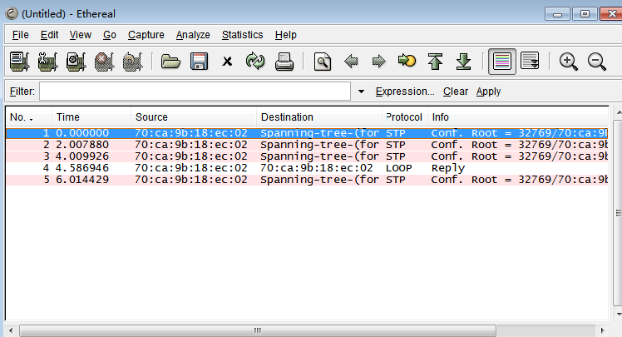

- 启用镜像端口后，Ethereal抓取包的屏幕截图

启用后能够捕捉到ARP包
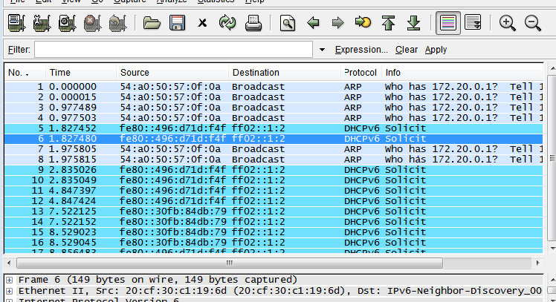

- 在交换机上设置VLAN的命令为(VLAN ID分别为2、3)：
- Cisco交换机的命令为：
Switch# vlan database
Switch(vlan)# vlan 2 name Vlan2
Switch(vlan)# vlan 3 name Vlan3

- Huawei-3Com交换机的命令为：
[Quidway] vlan 2
[Quidway] vlan 3
- 将PC对应端口加入VLAN的命令为(4台PC机分别连入这台交换机的端口1,2,3,4，将端口1,2加入VLAN 2，将端口3,4加入VLAN 3
- Cisco交换机的命令为：
Switch# config term
Switch(config)# interface ethernet 0/1
Switch(config-if)# switchport mode access
Switch(config-if)# switchport access vlan 2
Switch(config)# interface ethernet 0/2
Switch(config-if)# switchport mode access
Switch(config-if)# switchport access vlan 2

Switch(config)# interface ethernet 0/3
Switch(config-if)# switchport mode access
Switch(config-if)# switchport access vlan 3
Switch(config)# interface ethernet 0/4
Switch(config-if)# switchport mode access
Switch(config-if)# switchport access vlan 3

- Huawei-3Com交换机的命令为：
[Quidway] vlan 2
[Quidway-vlan2] port Ethernet 0/1 to Ethernet 0/2

[Quidway] vlan 3
[Quidway-vlan3] port Ethernet 0/3 to Ethernet 0/4
- 实验结束后，交换机上的当前运行配置为（show running-config的显示结果截取）：
设置vlan的截图

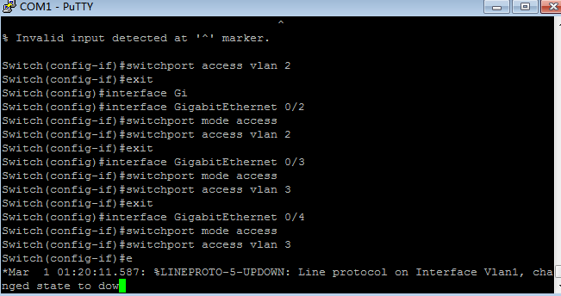
running config截图：
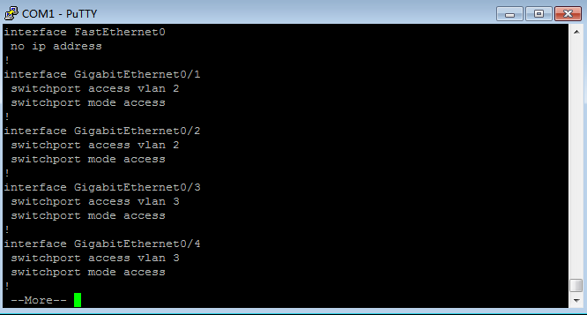

设置vlan后 使用Ping 其中2,3在vlan2中4,5在vlan3中
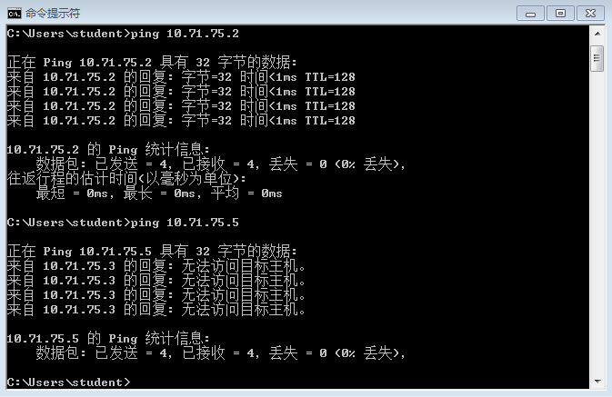

- 实验结果与分析
- 在没有任何额外VLAN配置的情况下，由于所有的端口都属于同一个默认VLAN，因此，PC间能够正常Ping通；
- 当手工关闭某个端口后，即使连接的端口物理状态正常，PC也不能通信，端口状态显示是“管理关闭”；
- 当人为添加了2组VLAN后，属于同一组VLAN的PC机能够正常Ping通，但属于不同组VLAN的PC间不能Ping通，原因是ARP广播包不能跨VLAN传递，因此无法进行IP通信；
- 在使用端口镜像之前，使用Ethereal软件抓取网络包，只能抓取到广播包，无法抓取到ARP响应包，这是因为ARP响应包是非广播包，交换机只会将有明确MAC地址的数据包转发给接收者所在的端口，其他端口自然就不能抓取到了；
- 在使用了端口镜像后，交换机会自动复制被镜像端口的收/发数据包，给镜像端口，因此，连接在镜像端口的PC就能够抓取到这些非广播包了

- 讨论、心得
        - 连接PC机与交换机时，需要注意网络线的类型，应该使用直联线，而不是交叉线
        - 有些网络线的质量不够好，现象是端口的灯是亮的，但是Ping不通，可以尝试硬性降低端口连接速率为10Mbps半双工方式
        - 同一VLAN的PC机必须配置相同的子网掩码，否则有可能被PC软件彼此当成了不同子网（虽在同一个物理网），而拒绝通信，以致不能Ping通
        - 不同VLAN的PC机即使配置成相同的子网掩码和子网地址，也不能彼此Ping通，原因是广播包不能跨VLAN（被交换机隔离了）
        - 一个PC是否属于某个VLAN，是由交换机决定的，而不是PC机
        - 交换机的VLAN1的IP地址就是交换机的IP地址

